Sujets vision partie III
2012 polynésie.

Question 1
On peut établir des relations de parenté en comparant l’enchaînement des acides aminés constituant une protéine (séquence de la protéine).
Le document ci-dessous correspond à un arbre de parenté de 4 primates.
DOCUMENT 1
Arbre de parenté de 4 primates
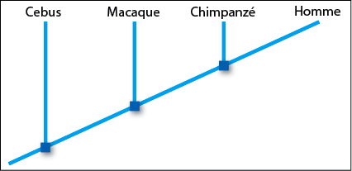
On cherche à valider cet arbre de parenté à partir de la comparaison des séquences protéiques d’un pigment photorécepteur commun à tous ces primates : l’opsine bleue.
Parmi les tableaux ci-dessous, présentant le nombre d’acides aminés différents entre les opsines bleues de ces primates, cochez celui vous permettant de justifier l’arbre de parenté.
Tableau 1
Espèces | Cebus | Homme | Chimpanzé | Macaque
Cebus | 0 | 25 | 25 | 26
Homme |  | 0 | 0 | 13
Chimpanzé |  |  | 0 | 13
Macaque |  |  |  | 0
Tableau 2
Espèces | Cebus | Homme | Chimpanzé | Macaque
Cebus | 0 | 25 | 25 | 26
Homme |  | 0 | 13 | 0
Chimpanzé |  |  | 0 | 13
Macaque |  |  |  | 0
Tableau 3
Espèces | Cebus | Homme | Chimpanzé | Macaque
Cebus | 0 | 13 | 25 | 26
Homme |  | 0 | 0 | 25
Chimpanzé |  |  | 0 | 13
Macaque |  |  |  | 0
Tableau 4
Espèces | Cebus | Homme | Chimpanzé | Macaque
Cebus | 0 | 0 | 25 | 26
Homme |  | 0 | 25 | 13
Chimpanzé |  |  | 0 | 13
Macaque |  |  |  | 0

QUESTION 2
Les graphiques ci-après montrent la densité des photorécepteurs (cônes et bâtonnets) et l’acuité visuelle en fonction de l’excentricité dans la rétine.
DOCUMENT 2A
Graphique représentant la répartition des photorécepteurs dans la rétine en fonction de l’excentricité
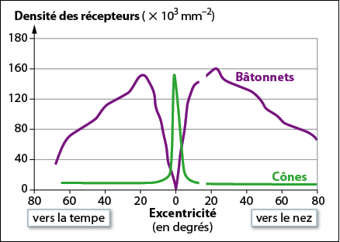
L’excentricité correspond à l’éloignement d’un point donné de la rétine par rapport au centre de celle-ci, repéré par 0 sur le graphe. Plus on s’éloigne du centre de la rétine et plus l’excentricité augmente.
DOCUMENT 2B
Graphique représentant l’acuité visuelle de la rétine en fonction de l’excentricité
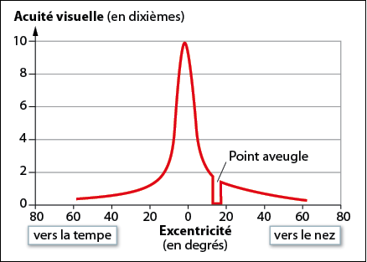
L’acuité visuelle définit la qualité de la vue d’une personne. Elle permet de mesurer la capacité à discerner deux points différents situés à la distance minimale de vision distincte. En France, l’acuité visuelle est exprimée en dixièmes.
On cherche à établir un lien entre la répartition des photorécepteurs et l’acuité visuelle.
Cochez uniquement la réponse exacte.
La mise en relation des informations apportées par ces deux graphiques permet de déduire que l’acuité visuelle est maximale dans la région de la rétine où sont présents :
uniquement des bâtonnets. ❑
uniquement des cônes. ❑
autant de cônes que de bâtonnets. ❑
moins de cônes que de bâtonnets. ❑

Question 3
Le graphique ci-dessous montre le seuil de sensibilité des photorécepteurs de l’œil en fonction de la longueur d’onde. Le seuil de sensibilité correspond à l’éclairement minimal provoquant une réponse.
Pour le réaliser, les photorécepteurs (cônes et bâtonnets) ont été soumis à des lumières de longueurs d’ondes différents. Pour chaque longueur d’onde, ils ont reçu d’abord un éclairement (mesuré en lux) faible, puis de plus en plus fort.
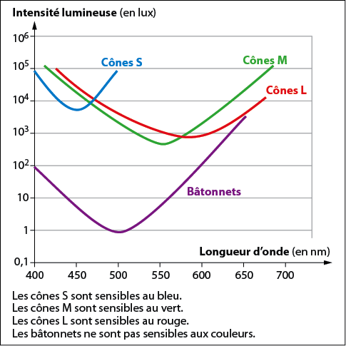
Sachant que l’intensité lumineuse reçue par l’œil une nuit de pleine lune est d’environ 1 lux, exploitez le graphique pour expliquer pourquoi on ne perçoit pas les couleurs dans ces conditions d’éclairement.

Interpréter les questions
- Les deux premières questions sont des QCM (questionnaire à choix multiple). Il faut cocher dans chaque question uniquement la réponse exacte.
- Il ne vous est demandé aucune justification, cependant nous avons choisi d’expliquer les choix pour vous aider à mieux comprendre.
- La question 3. nécessite une exploitation du document pour produire un court texte.

Comprendre les documents
- Le document de la question 1. contient un arbre de parenté entre 4 primates dont l’homme ; il s’agit de justifier cet arbre en se servant de 4 tableaux possibles de comparaison des séquences protéiques d’opsines. Il faut se rappeler que, plus des espèces sont proches, plus les séquences des gènes ou des protéines qu’ils possèdent sont semblables.
- Le document de la question 2. contient un graphe présentant la densité des différents photorécepteurs, et un autre l’acuité visuelle, en fonction du degré d’excentricité du côté nasal et temporal.
- Le document de la question 3. présente la sensibilité des différents photorécepteurs en fonction de l’intensité de la longueur d’onde. À propos des quatre photorécepteurs, il présente, pour chaque longueur d’onde, l’intensité lumineuse minimale qu’il faut pour stimuler ce photorécepteur.
CORRIGÉ :

Question 1
Le tableau qui justifie l’arbre de parenté présenté est le tableau 1. Plus les séquences des opsines sont différentes pour deux espèces, plus ces deux espèces sont éloignées du point de vue évolutif. Les espèces les plus proches sur l’arbre de parenté sont l’Homme et le Chimpanzé, ensuite le Macaque puis le Cebus.
Le tableau 1 est donc valide : aucune différence entre Homme et Chimpanzé, et nombre croissant de différences quand on s’éloigne de l’Homme vers le Cebus. Le tableau 2 est invalide car il ne montre aucun acide aminé différent entre l’Homme et le Macaque, ce qui signifierait que ces deux espèces sont les plus proches. Le tableau 3 est invalide car il montre seulement 13 différences entre l’Homme et le Cebus, contre 26 entre l’Homme et le Macaque, alors que l’Homme est plus proche du Macaque. Le tableau 4 est invalide car il ne montre aucune différence entre l’Homme et le Cebus, ce qui signifierait que ces espèces sont les plus proches.

Question 2
La mise en relation des informations apportées par ces deux graphiques permet de déduire que l’acuité visuelle est maximale dans la région de la rétine où sont présents uniquement des cônes.
En effet, les graphes de la question 2 montrent que :
- le maximum d’acuité visuelle se situe à 0 degré d’excentricité, et le point aveugle à 18 degrés d’excentricité côté nasal ;
- les cônes sont présents au maximum à 0 degré d’excentricité, il n’y a par contre pas de bâtonnets à cet endroit, les bâtonnets étant au maximum présents vers 20 degrés d’excentricité côté temporal et nasal.

Question 3
Le graphe présente l’intensité lumineuse (IL) permettant l’excitation des différents photorécepteurs, en fonction de la longueur d’onde.
Les cônes S, M et L ne réagissent qu’à une IL de 1 000 lux et plus.
Les bâtonnets réagissent à une IL de 1 lux et plus (1 lux vers une longueur d’onde de 500 nm).
Or l’IL reçue par l’œil une nuit de pleine lune est seulement de 1 lux ; dans ces conditions d’éclairement, seuls les bâtonnets sont mis en jeu. Comme les bâtonnets ne sont pas sensibles aux couleurs, contrairement aux trois types de cônes, on ne peut percevoir les couleurs dans ces conditions d’éclairement.

2012 inédit

Le mécanisme de la vision
Annales corrigées : partie 3Sciences1re ES1re LDe l’œil au cerveauInédit2012
> 1. L’image ci-dessous représente ce que perçoit un individu âgé de 50 ans au moment où, installé dans son jardin, il s’apprête à consulter un livre. Jusqu’alors sa vision n’avait jamais présenté de défaut.
DOCUMENT

Ph © Matteis/Lookatsciences
Au cours de la consultation, son ophtalmologue lui explique que son problème est dû à une :
(Entourez uniquement la réponse exacte.)
a) perte de souplesse du cristallin.
b) détérioration des photorécepteurs rétiniens.
c) opacification du cristallin.
d) détérioration du nerf optique.
> 2. Les cônes (dont il existe trois types) et les bâtonnets sont des photorécepteurs rétiniens dont les propriétés déterminent la vision du monde.
Pour réaliser le graphique ci-après, les photorécepteurs ont été exposés à des longueurs d’ondes différentes. Pour chaque longueur d’onde, le photorécepteur a été soumis d’abord à une intensité lumineuse très faible, puis de plus en plus forte (mesurée en lux). Le graphique représente l’intensité lumineuse minimale pour laquelle le photorécepteur réagit.
DOCUMENT
Intensité minimale de stimulation des photorécepteurs en fonction de la longueur d’onde
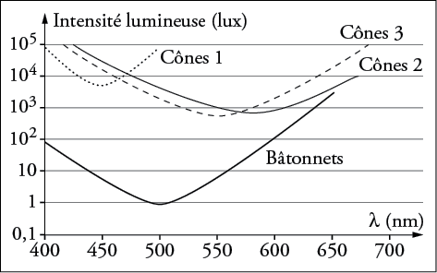
DOCUMENT DE RÉFÉRENCE
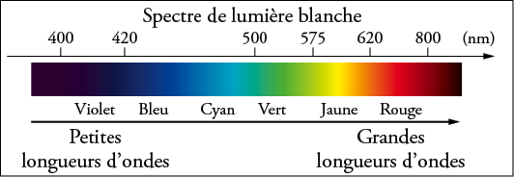
D’après cette étude, on peut dire que :
(Dans chaque proposition, cochez vrai ou faux.)
a) seuls les bâtonnets sont stimulés dans un endroit très peu éclairé.
b) les cônes sont stimulés quelle que soit l’intensité de l’éclairement.
c) les bâtonnets présentent une sensibilité maximale dans le bleu et le rouge.
d) chaque type de cône possède une sensibilité maximale pour une couleur donnée.
> 3. La photo ci-dessous a été prise au microscope électronique au niveau d’une synapse du cortex visuel (G × 10 000).
DOCUMENT
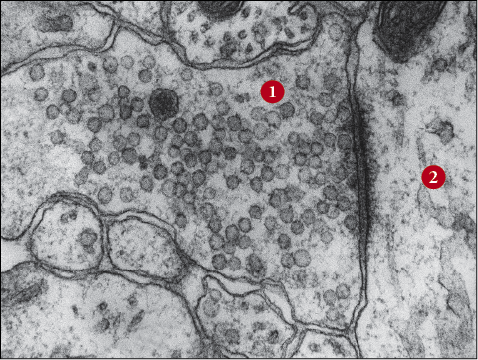
Ph © PHOTOTAKE/KUNKEL/BSIP
En observant cette image, un scientifique peut en déduire que le message peut passer :
(Entourer uniquement la réponse exacte.)
a) de 1 vers 2 car le neurotransmetteur est présent dans le neurone 1 ;
b) de 1 vers 2 car le neurotransmetteur est présent dans le neurone 2 ;
c) de 2 vers 1 car le neurotransmetteur est présent dans le neurone 1 ;
d) de 2 vers 1 car le neurotransmetteur est présent dans le neurone 2.
> 4. On a identifié le neurotransmetteur naturel impliqué dans la communication entre les neurones des voies visuelles. Il s’agit d’une molécule dont le nom est « sérotonine » et que l’on a représentée ci-après fixée à son récepteur neuronal. Par ailleurs, on connaît une drogue, le LSD (« acide »), caractérisée par une puissante action hallucinogène. Il provoque des visions artificielles ou des altérations de la perception visuelle.
DOCUMENT
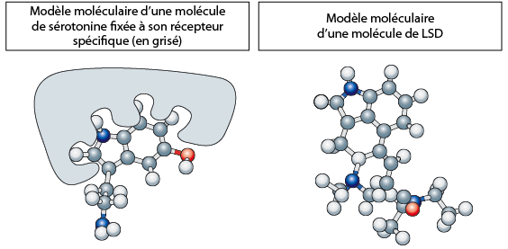
Les informations présentées sur ces documents permettent de penser que l’effet hallucinogène du LSD provient de :
(Dans chaque proposition, cochez vrai ou faux.)
a) sa formule chimique identique à celle de la sérotonine
b) sa structure spatiale en partie similaire à celle de la molécule de sérotonine
c) sa possibilité de se substituer à la sérotonine au niveau de la membrane du neurone aboutissant au cortex visuel
d) sa possibilité de traverser la membrane du neurone aboutissant au cortex visuel

Interpréter les questions
Les quatre questions sont des QCM (questionnaire à choix multiple).
> 1. et > 3. Il faut cocher uniquement la réponse exacte ; vous n’obtenez aucun point si deux réponses sont cochées.
> 2. et > 4. Il faut indiquer en cochant pour chaque proposition, si elle est exacte ou fausse. Il y a toujours au moins une réponse vraie dans celles proposées.
Il ne vous est demandé aucune justification, cependant nous avons choisi dans ce corrigé d’expliquer les choix et/ou de reformuler les réponses fausses, pour vous aider à mieux comprendre.

Comprendre les documents

Document 1
Il s’agit d’une photo de ce que voit une personne de 50 ans qui commence à avoir des problèmes de vision. Il faut identifier ce qui ne va pas sur cette photo.

Document 2
Il s’agit d’un graphique indiquant l’intensité lumineuse reçue en fonction de la longueur d’onde, pour différents photorécepteurs. On voit que chaque photorécepteur a un optimum de stimulation autour d’une longueur d’onde précise. Un document de référence associé permet de faire correspondre une couleur à chaque fourchette de longueur d’onde.

Document 3
Cette photo de microscopie électronique montre une synapse entre deux neurones. Vous devez connaître la structure et le fonctionnement d’une synapse pour l’interpréter correctement (mémento 5).

Organiser les réponses
Il suffit de cocher dans les cases de l’énoncé ; inutile de reformuler ou de justifier comme nous l’avons fait dans ce corrigé pour vous aider.
CORRIGÉ :
> 1. La réponse exacte est la réponse a) : perte de souplesse du cristallin.
En effet, sur la photo, la personne voit correctement ce qui est en arrière-plan : les buissons ; il voit flou ce qui est près de ses yeux : le texte du livre qu’il vient de prendre entre ses mains ; il a donc du mal à accommoder.
Il ne peut pas s’agir d’une détérioration des photorécepteurs rétiniens ni d’une opacification du cristallin, ni encore d’une détérioration du nerf optique, car alors la vision serait floue dans tout le champ, pas spécialement à une distance particulière.
> 2. D’après l’analyse du document 2, les réponses sont les suivantes :
a) Vrai (seuls les bâtonnets sont stimulés dans un endroit peu éclairé). En effet, le graphe indique que les bâtonnets réagissent à une intensité lumineuse très faible (entre 1 et 10³ lux selon la longueur d’onde), alors que les cônes réagissent à des intensités supérieures.
b) Faux. Au contraire, les cônes ne réagissent tous qu’à une intensité lumineuse supérieure à 10³ lux, quelle que soit la longueur d’onde (donc ils ne sont pas stimulés quelle que soit l’intensité d’éclairement).
c) Faux. D’après le document, la sensibilité maximale des bâtonnets est autour de 500 nm (cyan/vert) ; le bleu (entre 420 et 450 nm) et le rouge (au-dessus de 650 nm) sont au contraire les couleurs pour lesquelles les bâtonnets ont une intensité lumineuse minimale de réaction la plus élevée (donc ils ont une sensibilité minimale pour ces couleurs).
d) Vrai (chaque type de cône possède une sensibilité maximale pour une couleur donnée). En effet, les cônes 1 réagissent de façon optimale au bleu, les cônes 2 au rouge, et les cônes 3 au vert.
> 3. La réponse exacte est la a) : le message peut passer de 1 vers 2 car le neurotransmetteur est présent dans le neurone 1.
En effet, les molécules de neurotransmetteur sont incluses dans de petites vésicules, clairement visibles dans l’extrémité du neurone 1 (et pas dans le 2) ; par ailleurs on sait que le neurotransmetteur est dans le neurone qui émet le message.
> 4. D’après les indications fournies par le document 4, les réponses sont les suivantes :
a) Faux. En effet, la formule chimique du LSD est différente (plus complexe) que celle de la sérotonine.
b) Vrai. En effet, la partie de la sérotonine qui se fixe sur son récepteur est aussi présente sur le LSD.
c) Vrai. La ressemblance entre la forme de la sérotonine et celle du LSD permet à celui-ci de se fixer sur les récepteurs de la sérotonine sur les neurones visuels.
d) Faux. Un neurotransmetteur ou équivalent ne traverse jamais la membrane d’un neurone : il se fixe sur des récepteurs à sa surface.
Share on facebookShare on twitterShare on favoritesShare on emailShare on print

Inscrivez-vous gratuitementpour découvrir nos fiches
de cours, exercices et podcasts dans toutes les matières.
Je m'inscris

Les abonnements premium Annabac.com
A partir de 3.99 € par mois,
sans engagement
Je découvre ces abonnements

Les établissements
se présentent


Simul'notes du bac
Quelle moyenne au bac ?

Vous avez acheté un ouvrage Hatier ?
J'accède à mon offre

Catalogue des ouvragesHatier
Achetez en ligne tous
nos ouvrages
Accéder à la boutique

Un site du groupe Hatier

nales corrigées : partie 3Sciences1re ES1re LDe l’œil au cerveauPondichéry2014

L’affaire du pain maudit
Annales corrigées : partie 3Sciences1re ES1re LDe l’œil au cerveauPondichéry2014
Le 16 août 1951, une hystérie collective frappe Pont-Saint-Esprit, petit village paisible du Gard. Tout commence par une mystérieuse intoxication alimentaire collective. Les salles d’attente des deux médecins ne désemplissent pas. Près d’une vingtaine de malades viennent consulter pour des problèmes digestifs : nausées, vomissements, frissons, bouffées de chaleur. Les jours suivants, les symptômes s’aggravent et mutent en crises hallucinatoires insupportables. Les comptes rendus de l’époque décrivent la petite bourgade comme un enfer dantesque. Transportés à l’hôpital sur des charrettes ou des voitures, les malades hurlent, gémissent et s’insultent. D’autres, la bave aux lèvres, terrorisés par le bruit des sirènes des ambulances, déambulent dans les rues. Bêtes immondes, chimères et flashes colorés peuplent leurs délires, lorsque ce ne sont pas les flammes ou les voix d’outre-tombe.
Pour expliquer l’ensemble des symptômes, on parle d’abord de pain infecté par l’ergot de seigle, sans pour autant parvenir à une certitude scientifique. D’autres hypothèses se succèdent, parmi lesquelles celle d’un journaliste américain qui prétendra avoir percé le mystère.
Selon lui, la CIA (l’Agence centrale du renseignement américain) se serait purement et simplement servie de la population de Pont-Saint-Esprit pour étudier les effets de l’utilisation du LSD comme nouvelle arme de guerre en pulvérisant cette drogue sur le village et les champs de blé avoisinants.
www.lepoint.fr
DOCUMENT 1
L’ergotisme
L’ergot (Claviceps purpurea) est un champignon qui infecte le seigle et d’autres céréales. Bien visible sur la plante en herbe où des grains se teintent en noir, l’ergot se transforme en poudre rouge lorsqu’il est écrasé par les meules, passant facilement inaperçu dans la farine de seigle de teinte foncée.
L’ergot produit une substance toxique, l’ergotamine, à l’origine d’intoxications graves. Les symptômes comprennent des crises de convulsions et des spasmes douloureux, des diarrhées, des maux de tête, des nausées et des vomissements. Il peut exister des hallucinations visuelles et auditives.

Modèle moléculaire de l’ergotamine (obtenu avec le logiciel rastop)
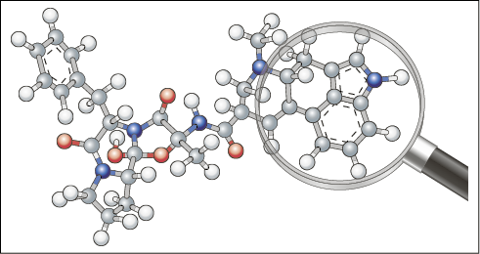
DOCUMENT 2
La transmission du message nerveux au niveau des voies visuelles

a. Trajet du message nerveux
Une molécule, la sérotonine, est présente au niveau du relais cérébral.
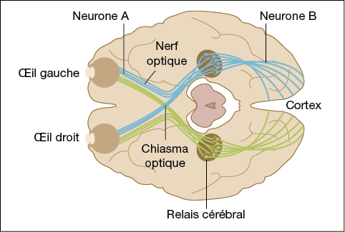

b. Modèle moléculaire d’une molécule de sérotonine fixée à son récepteur spécifique (en grisé) situé sur le neurone B
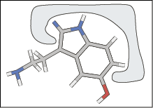

c. Photo prise au niveau d’une synapse située dans le relais cérébral (microscope électronique : G × 10 000)
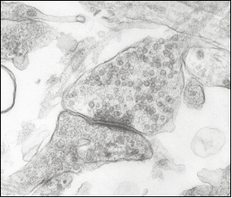
F. Robert/LMCN – www.univ-orleans.fr/
DOCUMENT 3
Le LSD (acide lysergique diéthylamide)
Le LSD, dont le modèle moléculaire est représenté ci-dessous, est une drogue de synthèse responsable d’hallucinations visuelles et auditives, ainsi que des troubles locomoteurs et respiratoires accompagnés de nausées et de vertiges. Elle est responsable de troubles psychiatriques et peut déclencher des maladies mentales durables dès la première prise.
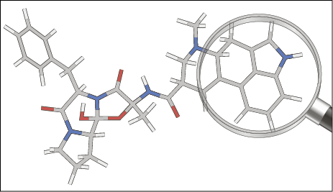

QUESTION 1
On s’intéresse au mode d’action de la sérotonine dans le cerveau.
Cochez la proposition exacte.
L’étude du document 2 permet d’affirmer que la sérotonine :
☐ transmet en continu le message nerveux visuel du neurone A vers le neurone B.
☐ stoppe la transmission d’un message nerveux visuel en se fixant sur le neurone A.
☐ transmet le message nerveux visuel en se fixant au niveau de la membrane du neurone B.
☐ stoppe la transmission du message nerveux visuel une fois libérée dans l’espace entre les neurones A et B.

QUESTION 2
Dans la littérature scientifique évoquant les conséquences de l’usage de drogues, le phénomène de « flash-back » est souvent évoqué.
Cochez la proposition exacte.
Le « flash-back » est :
☐ une réapparition des effets du LSD plusieurs jours, voire mois, après sa consommation.
☐ observable seulement lorsque la drogue consommée est du LSD.
☐ sans impact sur le fonctionnement de l’organisme lors de la première consommation de LSD.
☐ la conséquence de l’élimination totale par l’organisme du LSD consommé.

QUESTION 3
Actuellement, le mystère sur le pain maudit de Pont-Saint-Esprit reste entier. Aucune des deux hypothèses n’a été validée.
Expliquez en quoi ces deux hypothèses étaient scientifiquement fondées.
Vous pouvez répondre en complétant si besoin tout ou partie des figures ci-après.
Modèle moléculaire de l’ergotamine
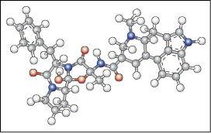
Modèle moléculaire du LSD
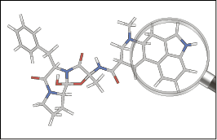
Modèle moléculaire de la sérotonine
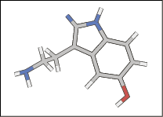

Interpréter les questions
  - Les deux premières questions sont de type QCM.
  - La dernière question est à rédiger de façon précise et concise, et nécessite d’effectuer une synthèse des différents documents présentés.

Comprendre les documents
  - Le document d’introduction concerne la description d’un événement d’hallucination collective, pour laquelle deux hypothèses sont proposées.
  - Le document 1 présente la substance psychotrope active de l’ergot de seigle, un champignon parasite de cette céréale, ainsi que son modèle moléculaire.
  - Le document 2 rappelle l’organisation des voies visuelles, ainsi que des données sur la transmission synaptique entre deux neurones successifs de ces voies. Il faut garder en mémoire que les synapses sont les lieux d’action des substances psychotropes.
  - Le document 3 présente des données sur le LSD, substance psychotrope responsable d’hallucinations visuelles.

Organiser les réponses
Les deux premières questions sont des QCM. On vous demande de cocher uniquement une réponse dans chaque question. Il s’agit de questions faisant appel à vos connaissances, mais en rapport avec les documents. Nous avons choisi de mettre quelques phrases explicatives à votre attention, mais elles ne sont nullement exigées lors de l’épreuve.
La troisième question propose d’effectue une synthèse des informations données par les documents afin d’argumenter les deux hypothèses concernant l’événement d’hallucination collective relaté dans le document d’introduction.

QUESTION 1
L’étude du document 2 permet d’affirmer que la sérotonine transmet le message nerveux visuel en se fixant au niveau de la membrane du neurone B (réponse 3).
En effet, le document 2 rappelle que les voies visuelles sont constituées de neurones A, formant les nerfs optiques, qui sont les neurones ganglionnaires issus des rétines. Puis, il y a un relai cérébral, où ces neurones passent le message par voie synaptique aux neurones B qui le portent jusqu’au cortex visuel.
Par ailleurs, une microscopie électronique nous montre que, lors de la transmission synaptique, des molécules de neurotransmetteur (sérotonine) initialement présentes dans l’extrémité du neurone A sont émises dans la fente synaptique, puis se fixent sur des récepteurs spécifiques situés sur le neurone B afin de déclencher le message nerveux.

QUESTION 2
Le « flash-back » est une réapparition des effets du LSD plusieurs jours, voire mois, après sa consommation (réponse 1).
Cette donnée fait en principe partie de vos connaissances, et fait appel à votre bon sens (invalidation des autres propositions).

QUESTION 3
La première hypothèse expliquant l’hallucination collective de Pont-Saint-Esprit est la consommation de pain infecté à l’ergot de seigle qui, d’après le document 1, contient une substance toxique provoquant notamment des hallucinations visuelles : l’ergotamine.
La deuxième hypothèse est celle d’une utilisation par la CIA de la population locale comme cobaye pour tester l’effet du LSD, drogue provoquant entre autres des hallucinations visuelles (document 3).
En effet, on observe que la sérotonine, l’ergotamine et le LSD, possèdent une partie commune dans leur modèle moléculaire, cette partie étant justement celle se fixant sur les récepteurs à la sérotonine (document 2b) :
Modèle moléculaire de l’ergotamine
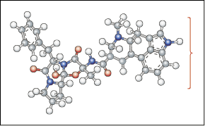
Modèle moléculaire du LSD
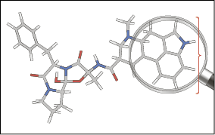
Modèle moléculaire de la sérotonine
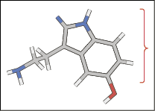
On sait que la fixation de la sérotonine sur les récepteurs des neurones B déclenche sur ceux-ci un message nerveux se propageant jusqu’au cortex visuel, qui l’interprète alors comme une image.
On conclut que le LSD et l’ergotamine peuvent tous deux se fixer sur ces mêmes récepteurs et déclencher l’impression de vision, même si les neurones A ne sont pas activés (et ne libèrent pas de sérotonine), provoquant ainsi des hallucinations visuelles.
Les deux hypothèses sont donc plausibles, bien que la deuxième soit tout à fait « politiquement incorrecte ».

